070113
Tu m’as pris d’l’argent mon Camard
(Courante maraîchine)
Tr : Marie Salaud
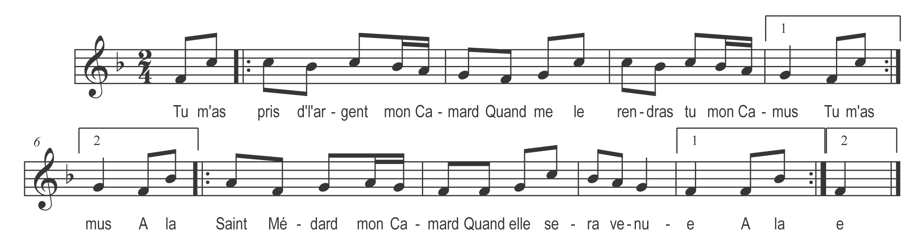

Tu m’as pris d’l’argent mon Camard )
Quand me le rendras-tu mon Camu ) bis
A la Saint-Médard mon Camard )
Quand elle sera venue ) bis

